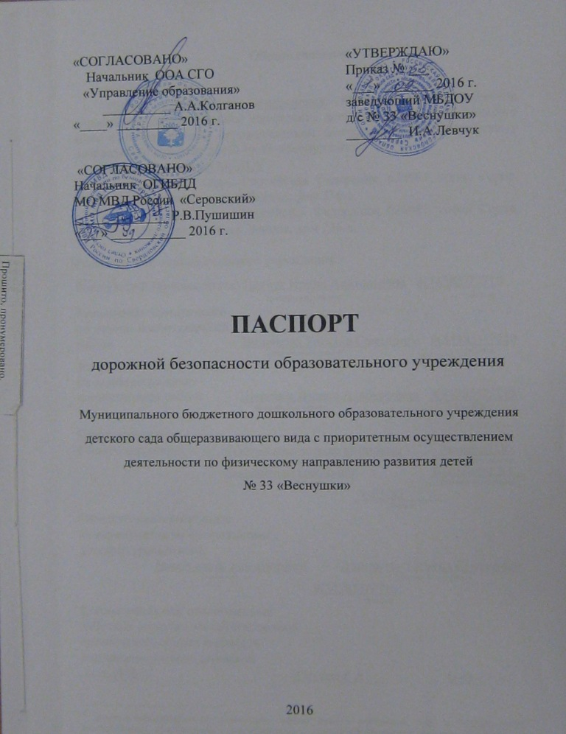

Общие сведения

Полное наименование учреждения: Муниципальное бюджетное дошкольное образовательное учреждение детский сад общеразвивающего вида с приоритетным осуществлением деятельности по физическому направлению развития детей № 33 «Веснушки».
Местонахождение МБДОУ:
- юридический адрес: Российская Федерация, 624981, город Серов, Свердловская область, улица Ленина, дом 236-а;
- фактический адрес: Российская Федерация, 624981, город Серов, Свердловская область, улица Ленина, дом 236-а.

Руководители образовательного учреждения:
Заведующий (руководитель) Левчук Ирина Анатольевна 8(34385)77710
(фамилия, имя, отчество) (телефон)
Заместитель заведующего
по учебно-воспитательной
работе Вшивкова Татьяна Семеновна 8(34385)77710

(фамилия, имя, отчество) (телефон)
Заместитель заведующего
по административно-
хозяйственной работе Шеремет Лариса Альбертовна 8(34385)77710
(фамилия, имя, отчество (телефон)

Ответственные от
Госавтоинспекции Старший инспектор по пропаганде Большакова Н.С..
(должность) (фамилия, имя, отчество)
Инспектор по пропаганде Мышкинв В.Ю.
(должность) (фамилия, имя, отчество)
__9-03-36__________________________
(телефон)

Ответственные работники за мероприятия по профилактике
детского травматизма
заместитель заведующего Вшивкова Татьяна Семеновна
(должность) (фамилия, имя, отчество)
8(34385)77710
(телефон)

Руководитель или ответственный
работник дорожно-эксплуатационной
организации, осуществляющей
содержание улично-дорожной
сети (УДС)∗ Клименков Р.В. 6-43-17
Руководитель или ответственный
работник дорожно-эксплуатационной
организации, осуществляющей
содержание технических средств
организации дорожного
движения (ТСОДД)* Дементьев С.А. 7-30-76
(фамилия, имя, отчество) (телефон)

Количество воспитанников 272
Наличие уголка по БДД: 10 – в каждой дошкольной группе (3-7 лет)
(если имеется, указать место расположения)
Наличие класса по БДД : не имеем
(если имеется, указать место расположения)
Наличие автогородка (площадки) по БДД не имеем

Наличие автобуса в образовательном учреждении: не имеем

Владелец автобуса ______________________________________________
(образовательное учреждение, муниципальное образование и др.)

Время занятий в образовательном учреждении:
Непосредственно образовательная деятельность 9.00 – 11.00
Образовательная деятельность в режимных моментах 8.30 – 17.30
Режим работы учреждения 10,0 часовой: с 7-30 до 17-30

Телефоны оперативных служб:

- 112 – единый телефон спасения
- 101 – пожарная охрана
- 103 – скорая помощь
- 6-61-33 – оперативный дежурный ЕДДС (единая дежурная диспетчерская служба)
- ФСБ информируется через ЕДДС

Содержание
- План-схемы образовательного учреждения.
1. Район расположения образовательного учреждения, пути движения транспортных средств и детей (обучающихся, воспитанников).
2. Организация дорожного движения в непосредственной близости от образовательного учреждения с размещением соответствующих технических средств организации дорожного движения, маршруты движения детей и расположение парковочных мест.
3. Маршруты движения организованных групп детей от образовательного учреждения к стадиону, парку или спортивно-оздоровительному комплексу.
4. Пути движения транспортных средств к местам разгрузки/погрузки и рекомендуемые безопасные пути передвижения детей по территории образовательного учреждения.
II. Приложения
План-схема пути движения транспортных средств и детей (обучающихся, воспитанников) при проведении дорожных ремонтно-строительных работ вблизи образовательного учреждения

I. План-схемы образовательного учреждения
1. Район расположения образовательного учреждения, пути движения транспортных средств и детей (обучающихся, воспитанников)

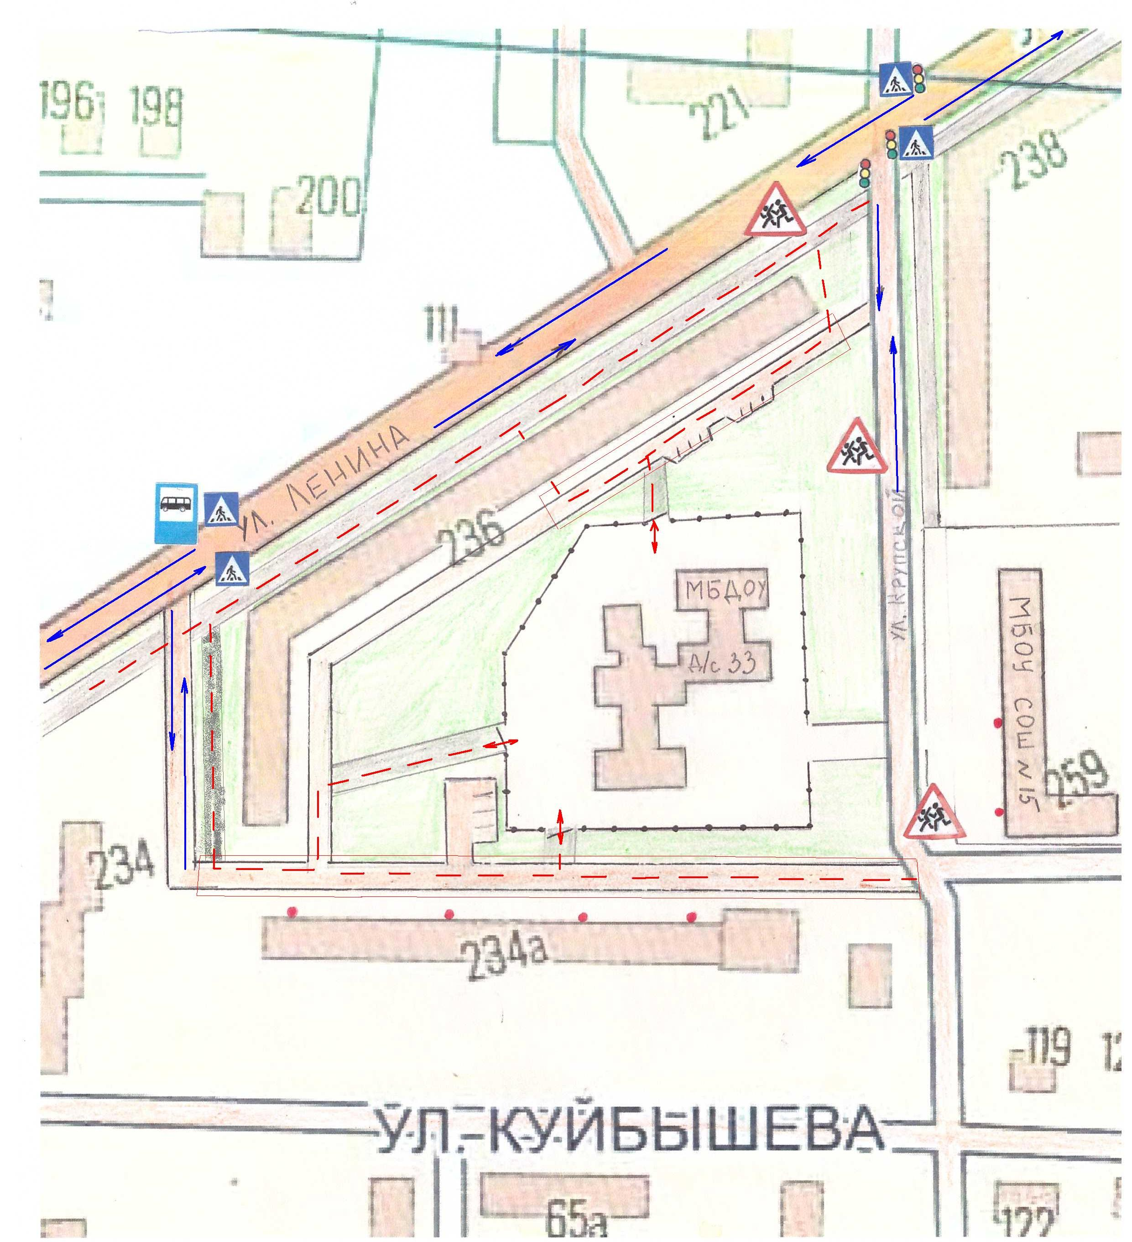

Обозначение:

 жилые дома   проезжая часть  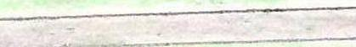 пешеходная дорожка | __ __ __ движение детей  ________ движение транспорта  опасные участки

2. Схема организации дорожного движения в непосредственной близости от образовательного учреждения с размещением соответствующих технических средств организации дорожного движения, маршрутов движения детей и расположения
парковочных мест

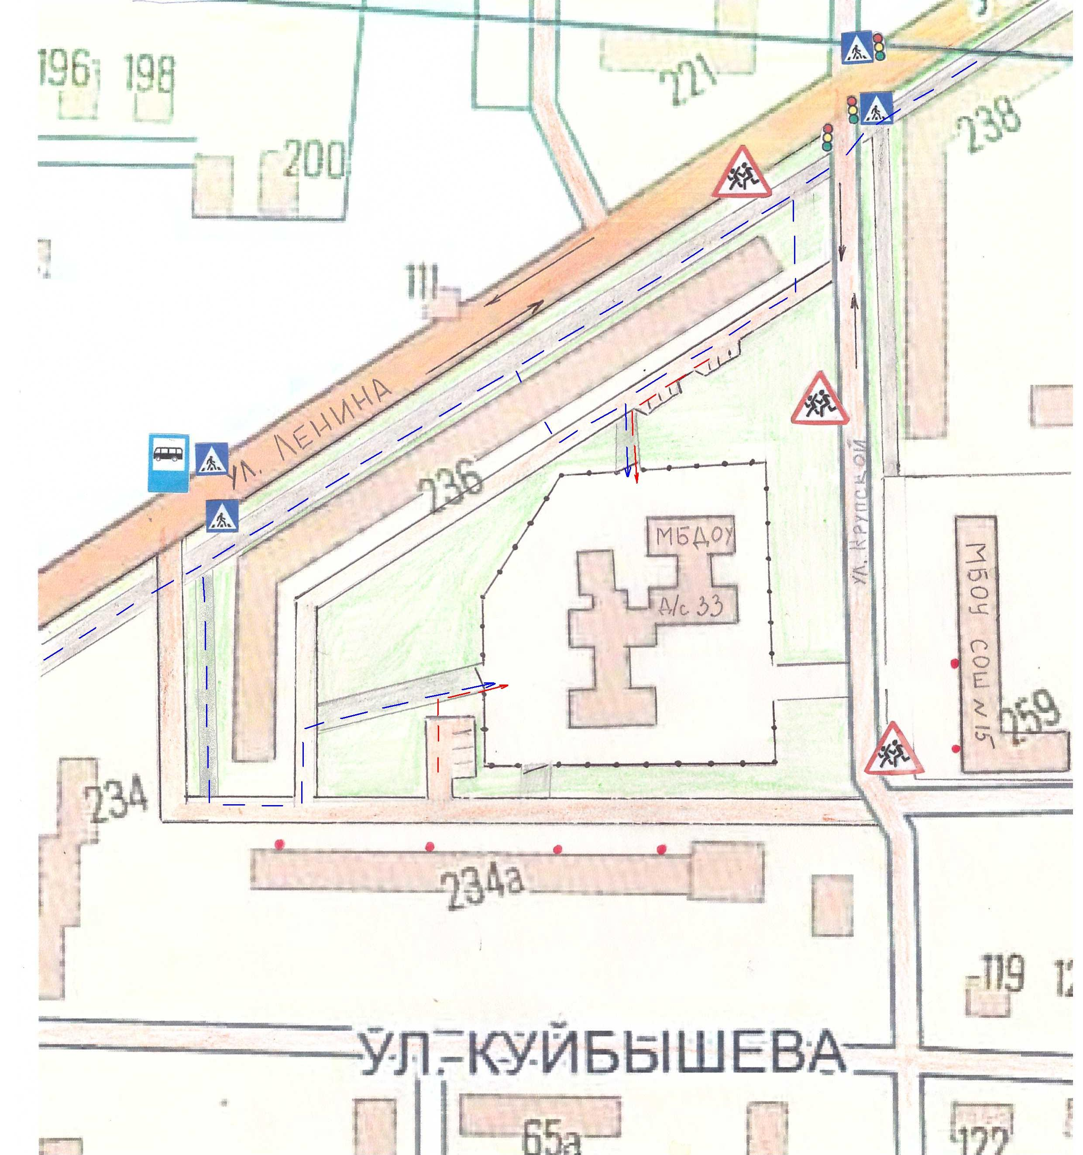

Обозначение:
__ __ __ направление движения детей от остановок частных транспортных средств
__ __ __ направление движения детей от остановок маршрутных транспортных
средств

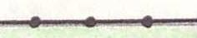 ограждение дошкольного учреждения
искусственное освещение

.

3. Маршруты движения организованных групп детей от образовательного учреждения к стадиону, парку
или спортивно-оздоровительному комплексу

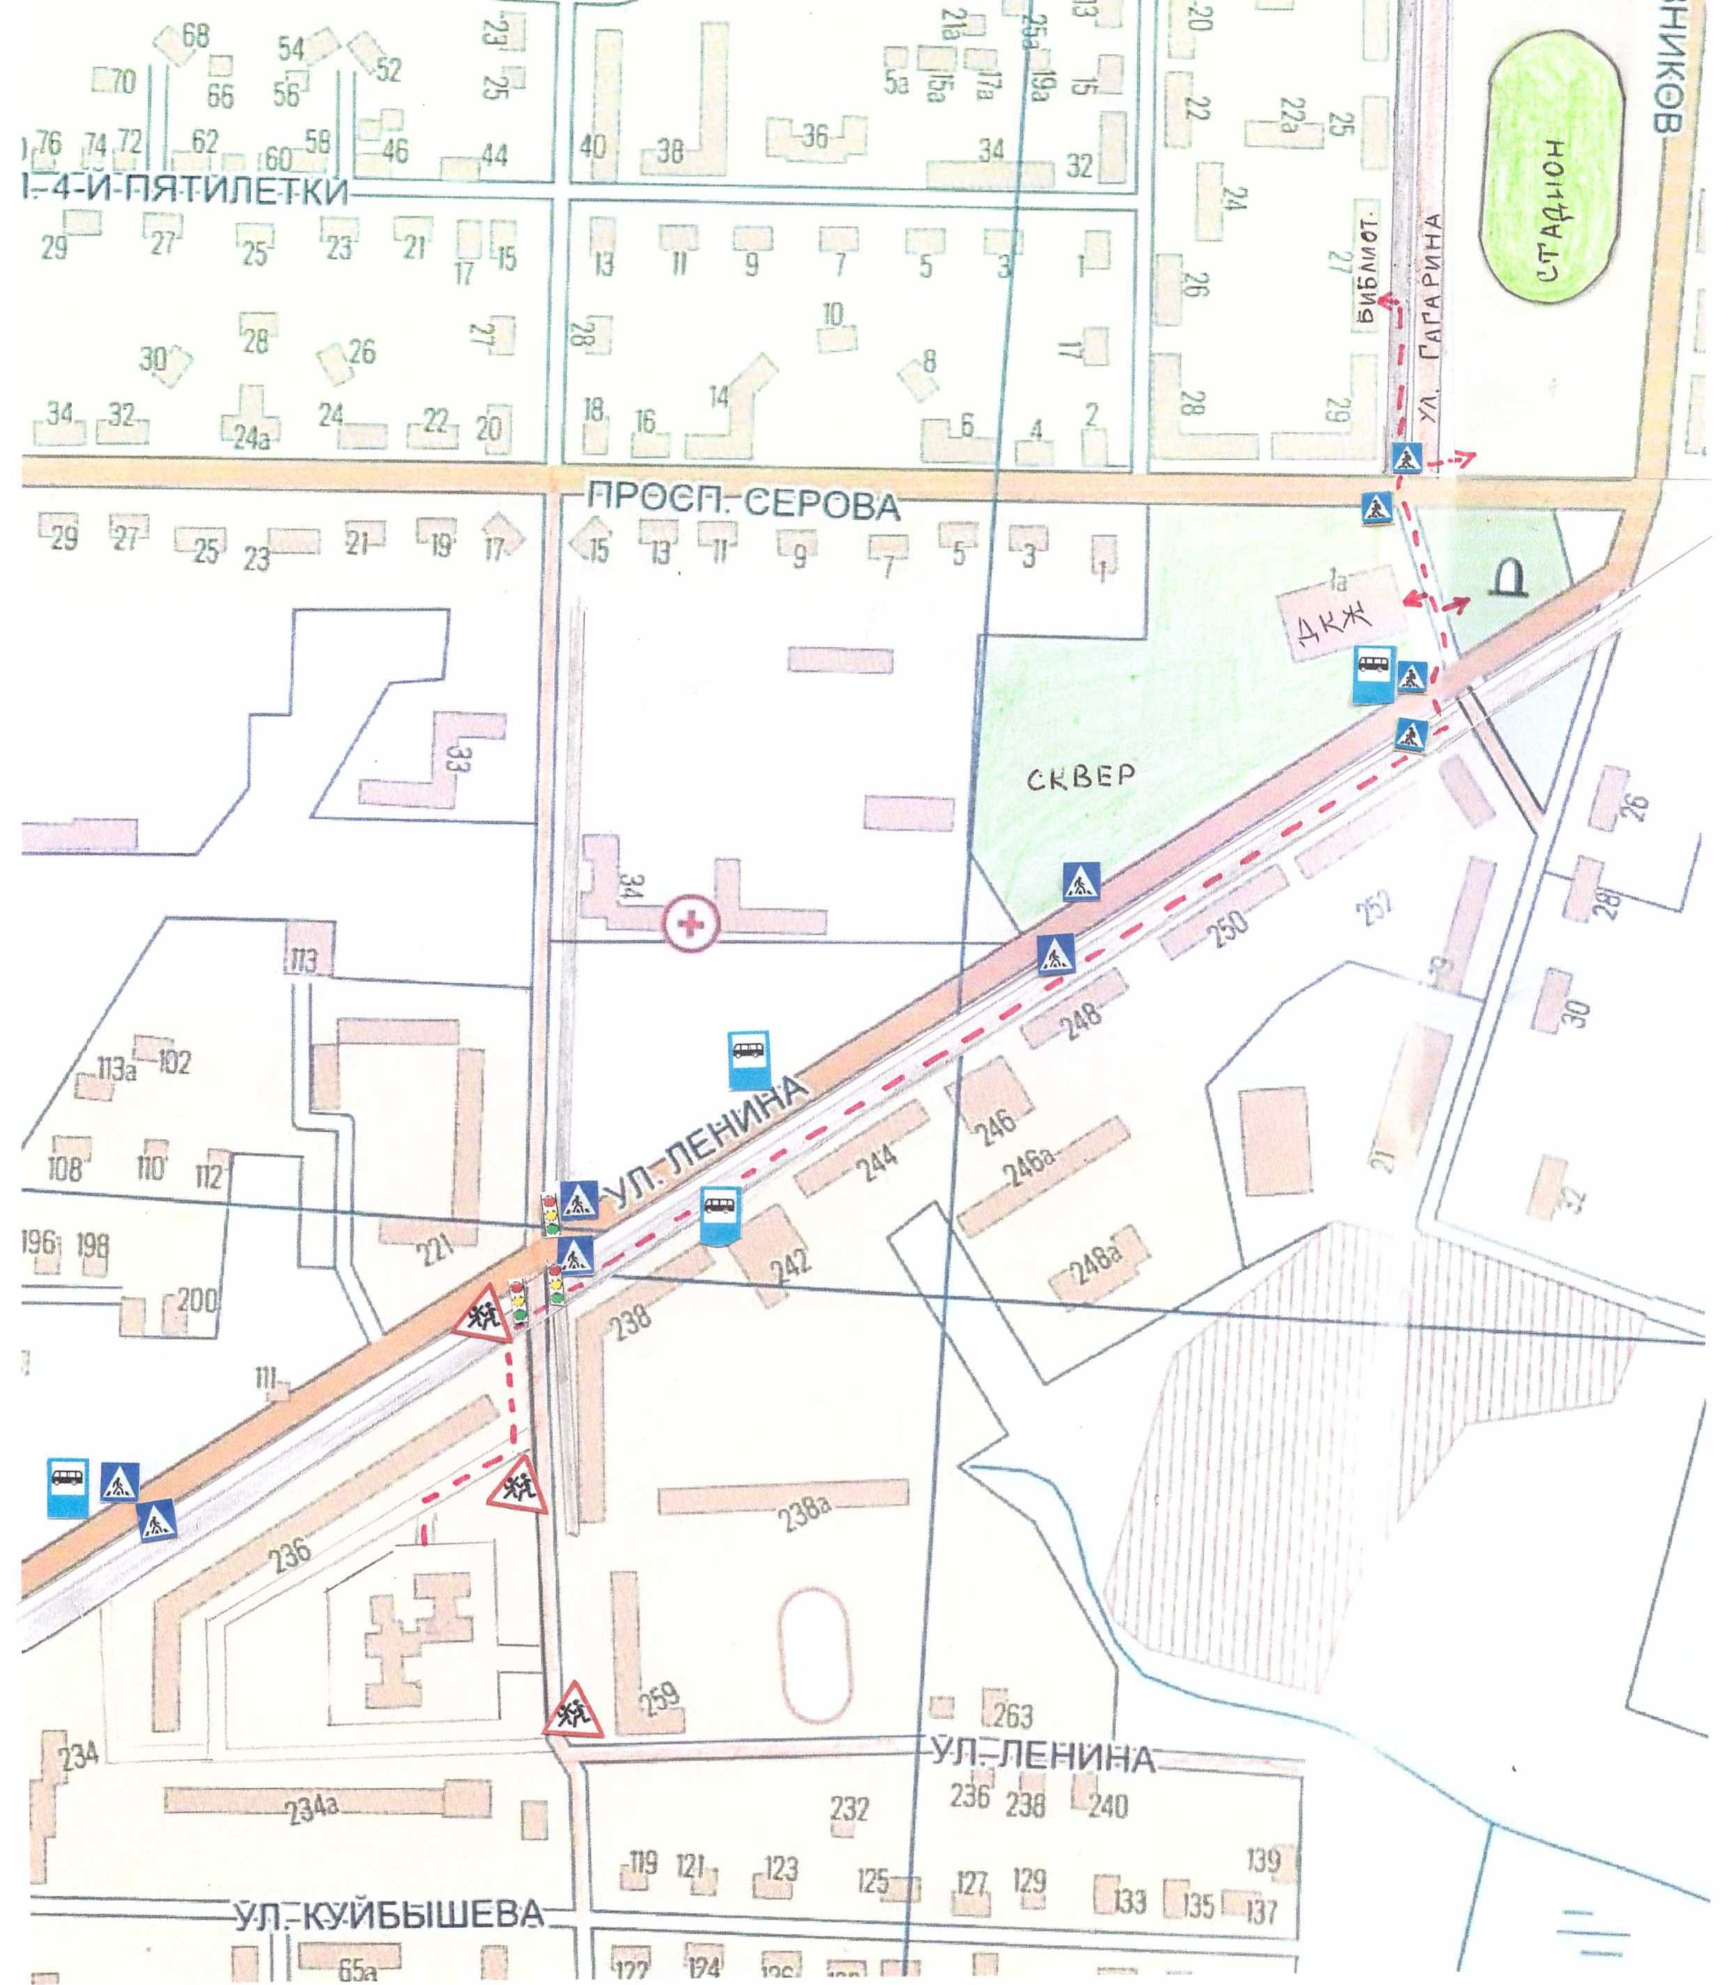

Обозначение:

жилые дома  проезжая часть  пешеходная дорожка | __ __ __ направление безопасного движения группы детей к стадиону, ДКЖ, мемориалу, детской библиотеке.

4. Пути движения транспортных средств к местам разгрузки/погрузки и рекомендуемые безопасные пути передвижения детей по территории образовательного учреждения

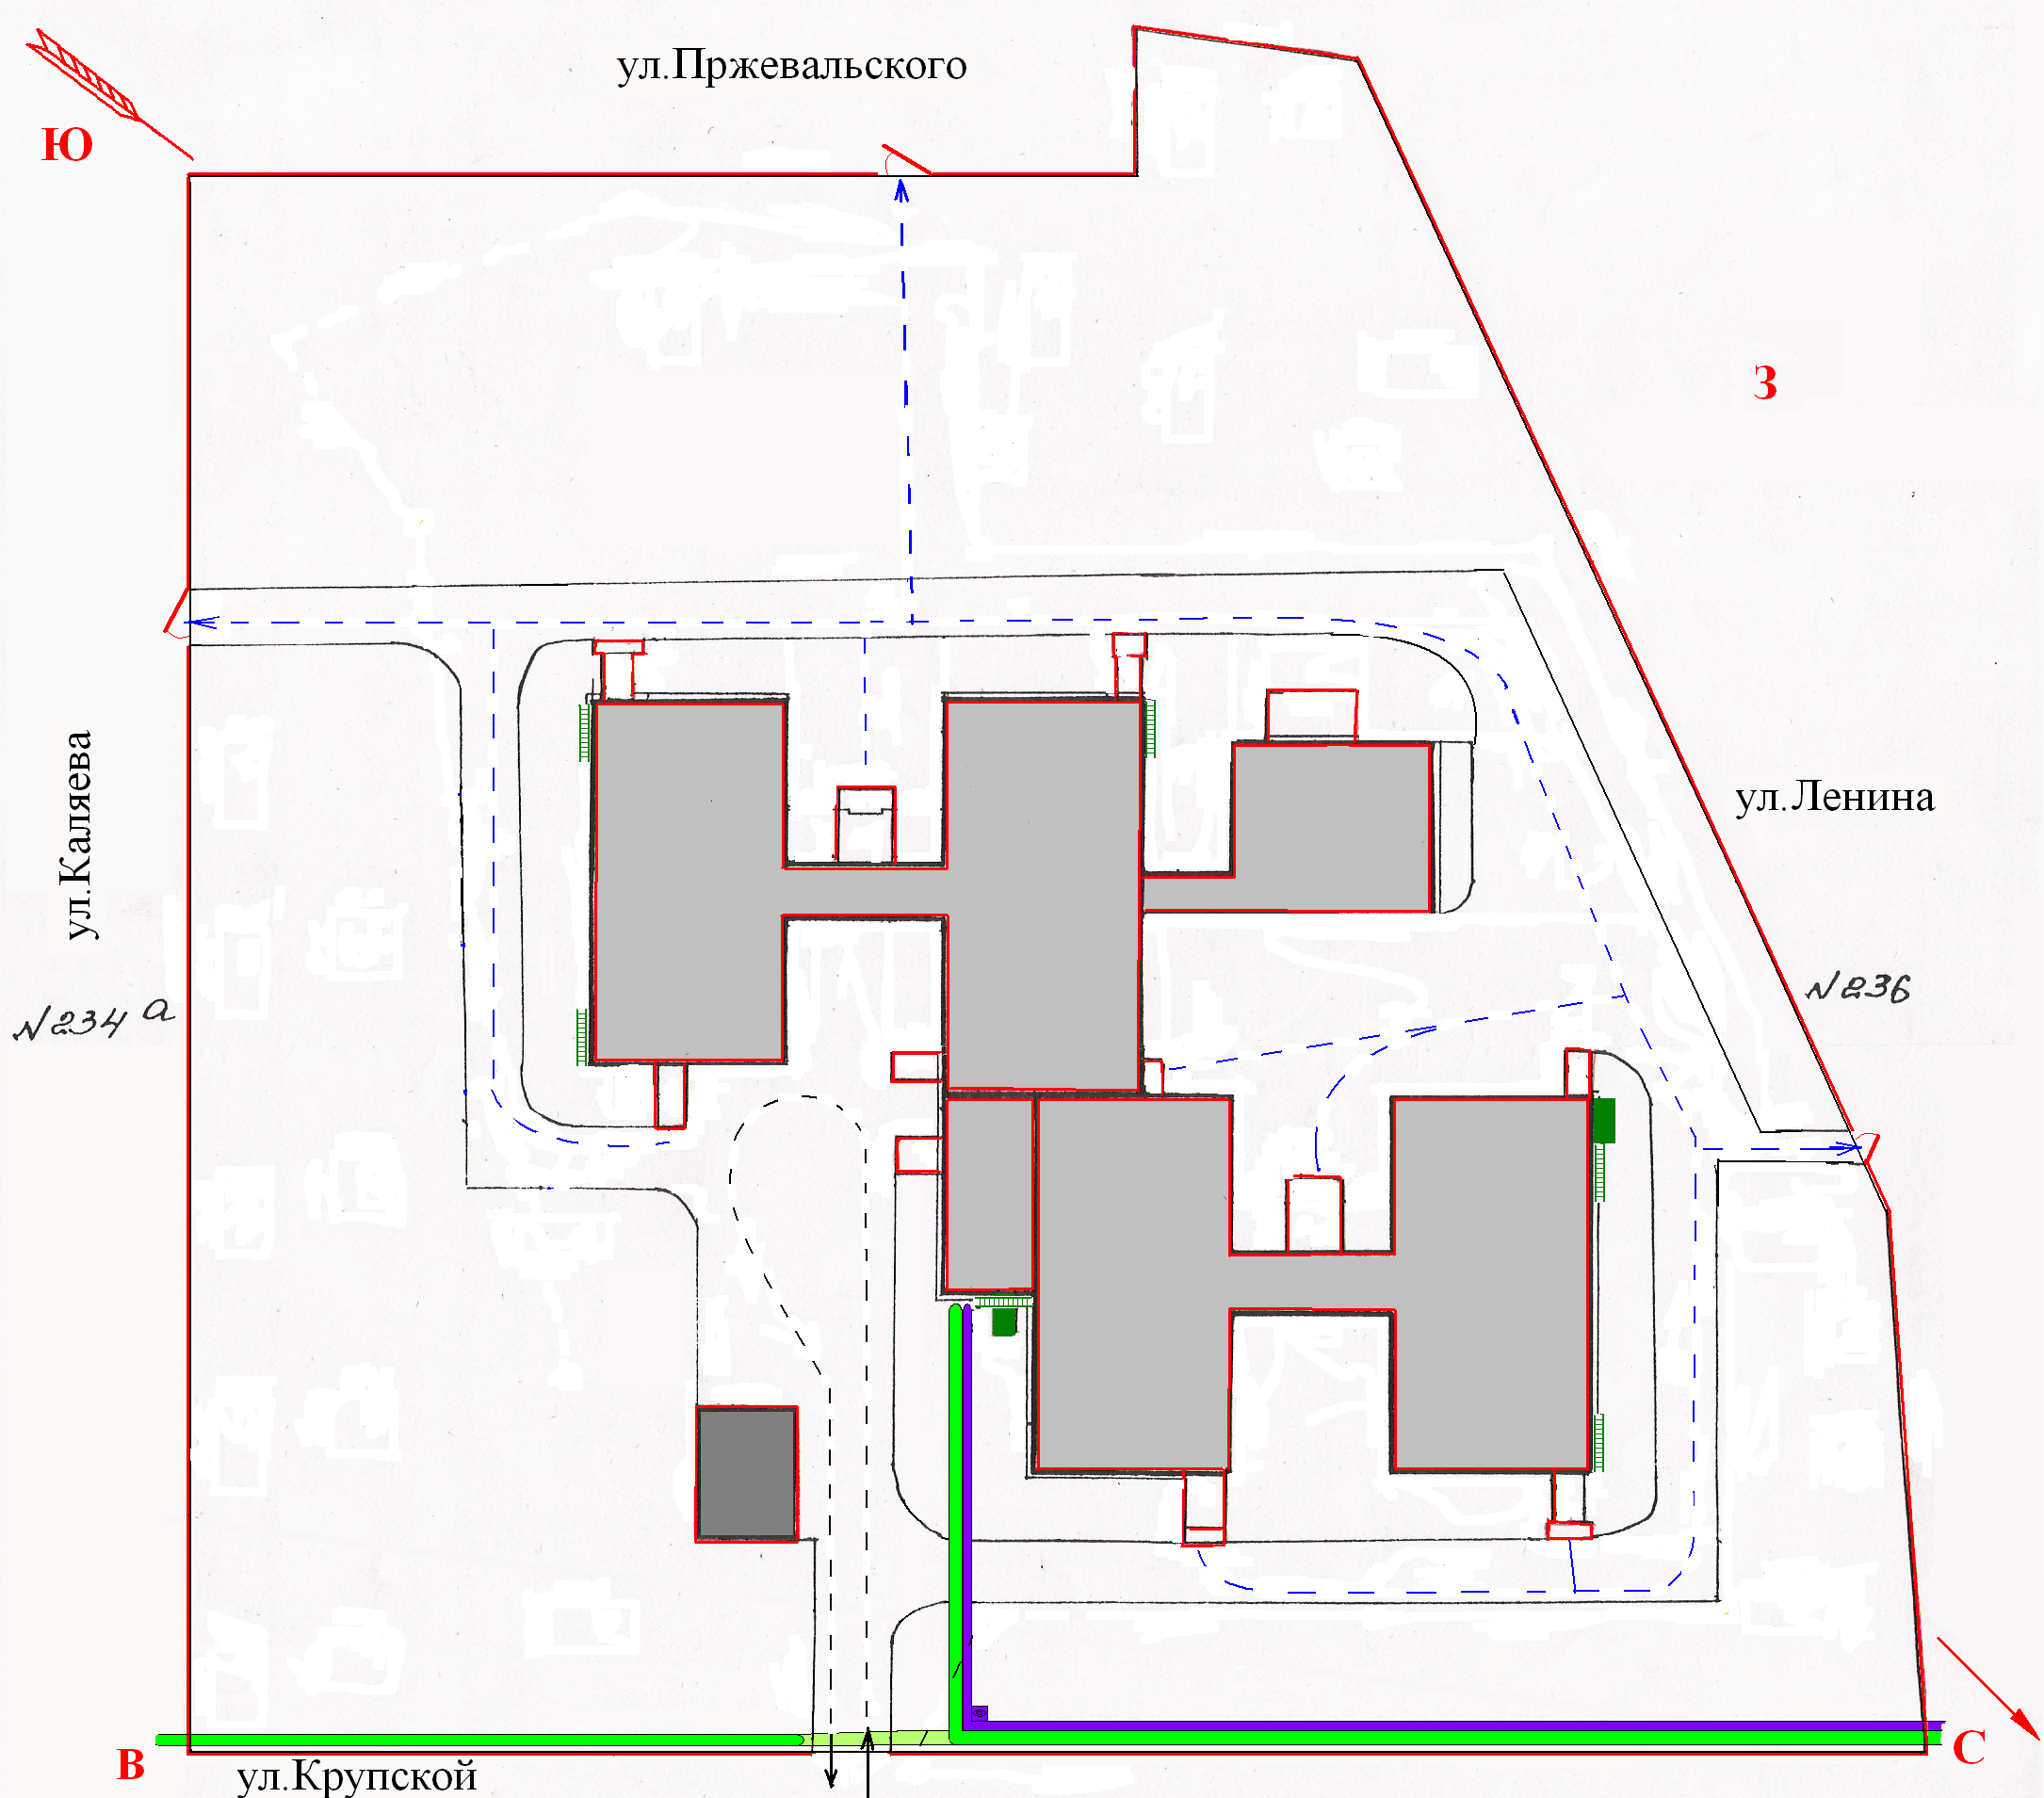

_ _ _ пути передвижения транспортных средств к местам погрузки-
Разгрузки

_ _ _ пути передвижения детей по территории МБДОУ

Приложение
План-схема пути движения транспортных средств и детей (обучающихся, воспитанников)
при проведении дорожных ремонтно-строительных работ вблизи образовательного учреждения

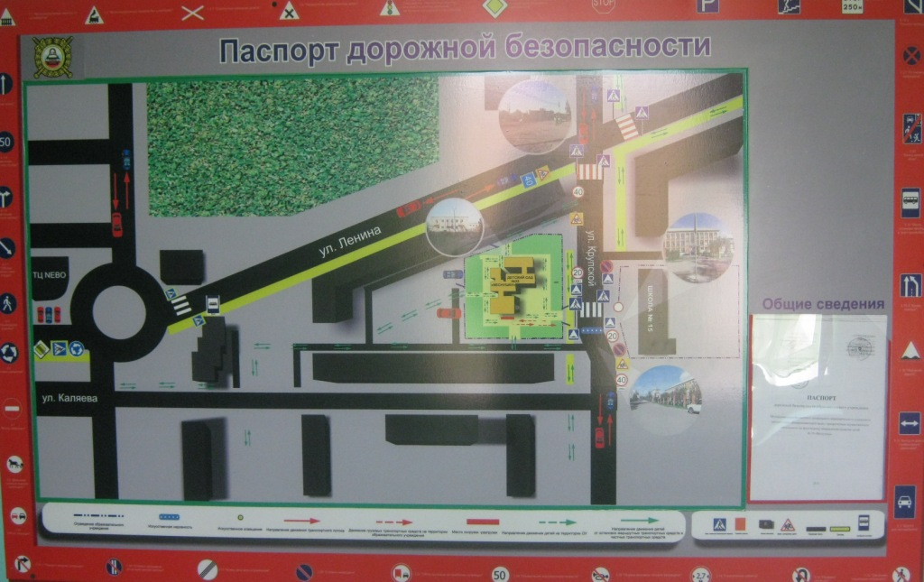

 Дорожно-эксплуатационные организации, осуществляющие содержание УДС и ТСОДД, несут ответственность в соответствии с законодательством Российской Федерации (Федеральный закон «О безопасности дорожного движения» от 10 декабря 1995 г. № 196-ФЗ, Кодекс Российской Федерации об административных правонарушениях, Гражданский кодекс Российской Федерации).

